**BÀI 2: TIN HỌC VÀ CÁC NGÀNH NGHỀ**

Thời gian thực hiện (1 tiết)

**Tiết: 34**

**I. Mục tiêu**

**1. Kiến thức**

- Nêu được tên một số ngành nghề thuộc lĩnh vực tin học.

- Nhận thức và trình bày được vấn đề bình đẳng giới trong việc sử dụng máy tính và trong ứng dụng tin học.

**2. Năng lực**

**2.1. Năng lực chung:**

- Năng lực tự chủ, tự học: chủ động và tích cực thực hiện nhiệm vụ học tập; vận dụng được những kiến thức, kĩ năng đã học, đã biết trong thực tế để hoàn thành nhiệm vụ.

- Năng lực giao tiếp và hợp tác: hiểu được mục đích giao tiếp và giao tiếp hiệu quả trong hoạt động nhóm.

- Năng lực giải quyết vấn đề và sáng tạo: tổng hợp, sắp xếp được các sản phẩm đã có thành một sản phẩm số hoàn chỉnh.

**2.2. Năng lực riêng:**

- Sử dụng được các phần mềm thông dụng và mạng máy tính phục cho học tập; có ý thức và biết cách khai thác môi trường số. (NLa)

**3. Phẩm chất**

- Nhân ái: tôn trọng sự khác biệt giữa các cá nhân, sự khác biệt về văn hóa.

- Chăm chỉ: cố gắng vươn lên hoàn thành nhiệm vụ học tập, có ý thức vận dụng kiến thức đã học để giải quyết nhiệm vụ học tập.

**II. Thiết bị dạy học và học liệu**

**1. Thiết bị:** Máy tính, Ti vi.

**2. Học liệu:** mạng Internet

**III. Tiến trình dạy học**

**1. Hoạt động 1: Khởi động:**

***a. Mục tiêu:*** HS nêu được một số ngành nghề thuộc lĩnh vực tin học hiện nay.

***b. Nội dung:*** Em hãy nêu những nghề thuộc lĩnh vực tin học mà em biết.

***c. Sản phẩm:***

Một số nghề thuộc lĩnh vực tin học mà em biết:

- Nhà phát triển phần mềm: là người thiết kế, phát triển, kiểm thử và bảo trì các ứng dụng phần mềm cho máy tính và thiết bị di động.

- Kỹ sư mạng: là người thiết kế, triển khai, quản trị và bảo trì các hệ thống mạng, bao gồm các máy chủ, mạng LAN và WAN, và hệ thống bảo mật.

- Chuyên gia bảo mật thông tin: là người đảm bảo rằng dữ liệu và thông tin được truyền tải qua mạng là an toàn, bảo mật và không bị truy cập trái phép.

- Chuyên viên phân tích dữ liệu: là người thu thập, phân tích và tìm kiếm thông tin từ các nguồn dữ liệu khác nhau, để phục vụ cho các mục đích quản lý và ra quyết định.

- Chuyên viên UX/UI: là người thiết kế giao diện và trải nghiệm người dùng cho các ứng dụng phần mềm, website, ứng dụng di động và các sản phẩm số khác.

- Quản trị cơ sở dữ liệu: là người quản lý cơ sở dữ liệu, đảm bảo rằng dữ liệu được lưu trữ và truy xuất một cách hiệu quả và an toàn.

- Chuyên viên dịch vụ công nghệ thông tin: là người cung cấp hỗ trợ kỹ thuật cho người dùng trong việc sử dụng các thiết bị và phần mềm liên quan đến công nghệ thông tin.

- Nhà thiết kế đồ họa: là người tạo ra các sản phẩm đồ họa và thiết kế cho các ứng dụng phần mềm, trang web, quảng cáo và đa phương tiện.

- Nhà nghiên cứu khoa học máy tính: là người tham gia vào các dự án nghiên cứu và phát triển mới trong lĩnh vực khoa học máy tính, bao gồm các thuật toán, công nghệ và ứng dụng mới.

***d. Tổ chức thực hiện:***

**B1:** **Chuyển giao nhiệm vụ:**

- GV yêu cầu học sinh đọc nội dung thông tin mục 1 và 2 SGK T108-109, sử dụng mạng Internet để tra cứu thông tin, thảo luận theo nhóm bàn đưa ra câu trả lời.

**B2:** **Thực hiện nhiệm vụ:** HS thảo luận, đưa ra câu trả lời.

**B3:** **Báo cáo, thảo luận:**

- HS trình bày kết quả.

- HS nhóm khác nhận xét, bổ sung.

**B4:** **Kết luận, nhận định:** Gv nhận xét, kết luận.

**2. Hoạt động 2: Hình thành kiến thức mới: Bình đẳng giới trong các ngành nghề tin học**

***a. Mục tiêu:*** Nhận thức được vấn đề bình đẳng giới trong lĩnh vực tin học.

***b. Nội dung:*** HS nêu ý kiến về lập luận “Phải giỏi môn Toán và là con trai thì mới nên chọn môn Tin học”.

|  |  |
| --- | --- |
| ***Tổ chức thực hiện***  *(Hoạt động của GV và HS)* | ***Sản phẩm***  *(Yêu cầu cần đạt)* |
| **B1. Chuyển giao nhiệm vụ:**  - GV yêu cầu HS hoạt động cá nhân nghiên cứu SGK, cho ý kiến về lập luận ý kiến về lập luận “Phải giỏi môn Toán và là con trai thì mới nên chọn môn Tin học”.  **B2. Thực hiện** **nhiệm vụ:** HS hoạt động cá nhân, trả lời câu hỏi.  **B3. Báo cáo, thảo luận:** GV gọi HS trong lớp trả lời, HS khác nhận xét, bổ sung.  **B4. Kết luận, nhận định:** GV nhận xét, đánh giá và chuẩn kiến thức. | **1. Bình đẳng giới trong các ngành nghề tin học:**  - Môn Tin học không chỉ dành riêng cho những học sinh giỏi môn Toán, mà nó là một môn học dành cho tất cả học sinh. Tin học là một lĩnh vực rất rộng, bao gồm nhiều mảng khác nhau như lập trình, quản trị mạng, bảo mật thông tin, đồ họa, phân tích dữ liệu, v.v. Mỗi mảng đòi hỏi các kỹ năng và kiến thức khác nhau, không phải lúc nào cũng cần đến kỹ năng Toán.  - Cả nam và nữ đều có thể học và thành công trong lĩnh vực Tin học nếu họ có đam mê và tư duy logic tốt. |

**3. Hoạt động 3: Luyện tập**

***a. Mục tiêu:***

- HS củng cố lại kiến thức đã học và tìm hiểu qua nội dung mục 1, 2 và 3.

***b. Nội dung:*** HS trả lời câu 1, 2 SGK T110.

***c. Sản phẩm:***

Câu 1: Một số ngành đào tạo hướng đến việc làm trong lĩnh vực tin học: Máy tính và công nghệ thông tin, Công nghệ kĩ thuật điện - viễn thông, Kĩ thuật điện tử - viễn thông, ….

Câu 2: Một số nghề chuyên môn thuộc lĩnh vực Tin học:

- Nhà phát triển phần mềm.

- Chuyên viên an ninh mạng.

- Chuyên viên quản trị cơ sở dữ liệu.

- Chuyên viên truyền thông kỹ thuật số.

- Chuyên viên mạng máy tính.

- Chuyên viên truyền thông trực tuyến.

- Chuyên viên phát triển ứng dụng di động.

- Chuyên viên phát triển trò chơi điện tử.

***d. Tổ chức thực hiện:***

**B1:** **Chuyển giao nhiệm vụ:**

- GV đưa nội dung câu 1 và 2 lên màn hình, yêu cầu học sinh trả lời theo yêu cầu.

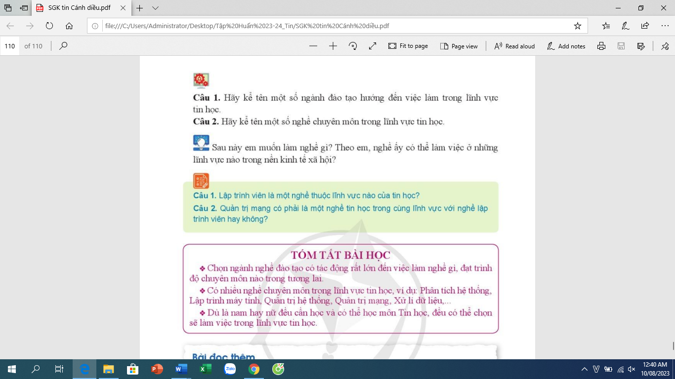**B2:** **Thực hiện nhiệm vụ:** HS đọc câu hỏi, thảo luận theo nhóm bàn.

**B3:** **Báo cáo, thảo luận:** HS tra lời câu hỏi (trả lời từng câu), HS khác nhận xét, sửa chữa.

**B4:** **Kết luận, nhận định:** GV nhận xét, kết luận.

**4. Hoạt động 4: Vận dụng:**

***a. Mục tiêu:***

- HS vận dụng được kiến thức về các ngành nghề thuộc lĩnh vực tin học vừa tìm hiểu, đưa ra được định hướng (sỏ thích) của bản thân trong việc chọn lựa nghề nghiệp sau này của mình.

***b. Nội dung:*** Đưa ra được định hướng nghề nghiệp.

***c. Sản phẩm:*** HS có thể đưa ra định hướng như:

Sau này em muốn làm công việc liên quan đến trí tuệ nhân tạo. Công việc này có thể làm việc trong nhiều lĩnh vực khác nhau, từ kinh doanh, y tế, giáo dục, truyền thông đến sản xuất và nhiều lĩnh vực khác, ….

***d. Tổ chức thực hiện:***

**B1:** **Chuyển giao nhiệm vụ:** GV yêu cầu HS nêu nghề nghiệp mong muốn sau này, nghề đó có thể làm việc trong lĩnh vực nào cả xã hội..

**B2:** **Thực hiện nhiệm vụ:**

- HS nêu công việc mà bản thân mong muốn.

- GV có thể gợi ý:

+ Công việc đang thịnh hành hiện tại, đó là lĩnh vực phát triển trí tuệ nhân tạo.

+ HS sau khi tốt nghiệp lớp 9, có thể sang học nghề tin học tại các trường cao đẳng nghề như: FPT, ...

**B3:** **Báo cáo, thảo luận:** HS trình bày mong muốn về nghề nghiệp của bản thân.

**B4:** **Kết luận, nhận định:** Nhận xét, kết luận và đưa ra một số định hướng nghề nghiệp.